PREGÃO PRESENCIAL

Município de Sant’Ana do Livramento
Processo Administrativo nº 003/2016

Tipo de julgamento: menor preço por item
Edital de Pregão Presencial nº 002/2016

Edital de Pregão Presencial – Contratação de Pessoa Jurídica para Prestar Serviços com Finalidade Diagnóstica por Imagem – Ultrassonografia e Radiologia – aos usuários do SUS, de Forma Parcelada, SOB SISTEMA DE REGISTRO DE PREÇOS

GLAUBER GULARTE LIMA, Prefeito Municipal de Sant’Ana do Livramento, no uso de suas atribuições, torna público, para o conhecimento dos interessados, que às 09 horas, do dia 22 de Janeiro do ano de 2016, na Secretaria Municipal da Fazenda, localizada na Rua Prefeito Hugolino Andrade, nº 433, se reunirão o pregoeiro e a equipe de apoio, com a finalidade de receber propostas e documentos de habilitação, objetivando a contratação de empresa para a prestação de serviço descrita no objeto, processando-se essa licitação nos termos da Lei Federal nº 10.520, de 17 de julho de 2002, e do Decreto Municipal nº 4.216 de 14 de dezembro de 2005, com aplicação subsidiária da Lei Federal nº 8.666/93.

1 - DO OBJETO

1.1 - A presente Licitação tem por objeto Contratação de Pessoa Jurídica para Prestar Serviços com Finalidade Diagnóstica por Imagem – Ultrassonografia e Radiologia – aos usuários do SUS, de Forma Parcelada, SOB SISTEMA DE REGISTRO DE PREÇOS, pelo período de 12 (doze) meses, de acordo com as especificações, quantidades e condições constantes no Termo de Referência Anexo I e Projeto Básico, partes integrantes e inseparáveis deste edital, independente de transcrição.

1.2 As especificações técnicas dos serviços, bem como o detalhamento da execução desses serviços, encontram-se no Projeto Básico, elaborado pelos técnicos da Secretaria de Saúde anexo ao presente edital. O presente edital e seus anexos farão parte integrante do Contrato a ser firmado, como se transcritos nele estivessem.

1.3 - Poderão participar da presente licitação, empresas do ramo de atividade pertinente ao objeto deste edital.

1.4 - As quantidades constantes do Anexo I são estimativas de consumo, não se obrigando a Administração à aquisição total.

2 – DOS IMPEDIMENTOS A PARTICIPAÇÃO

2.1. Constituem impedimentos à participação na presente licitação:

2.2. A suspensão do direito de licitar por qualquer órgão Municipal integrante do Município de Santana do Livramento, no prazo e nas condições do impedimento;

2.3. A declaração como inidônea pela Administração direta ou indireta, Municipal, Estadual ou Federal;

2.4. Estar em regime de falência;

2.5. Empresas em consórcio, qualquer que seja a forma de sua constituição;

3 – DA APRESENTAÇÃO DOS ENVELOPES

3.1 - Para participação no certame, a licitante, além de atender ao disposto no item 8 deste edital, deverá apresentar a sua proposta de preço e documentos de habilitação em dois (02) envelopes distintos, lacrados, não transparente e identificados, respectivamente: nº 01, PROPOSTA e nº 02, DOCUMENTAÇÃO HABILITATÓRIA, para o que se sugere a seguinte inscrição:

AO MUNICÍPIO DE ......................
EDITAL DE PREGÃO Nº.............
ENVELOPE Nº 01 – PROPOSTA
PROPONENTE (NOME COMPLETO DA EMPRESA)

AO MUNICÍPIO DE ......................
EDITAL DE PREGÃO Nº.............
ENVELOPE Nº 02 – DOCUMENTAÇÃO
PROPONENTE (NOME COMPLETO DA EMPRESA

3.2 - A inversão dos documentos no interior dos envelopes, ou seja, a colocação da proposta comercial no envelope dos documentos de habilitação e vice-versa, acarretará exclusão sumária da licitante do certame.

4- DA REPRESENTAÇÃO E DO CREDENCIAMENTO

4.1 - A licitante deverá apresentar-se para credenciamento junto ao pregoeiro, diretamente, com apenas um representante legal, ou através de procurador regularmente constituído, que devidamente identificado e credenciado, será o único admitido a intervir no procedimento licitatório, no interesse da representada.
4.1.1 A identificação será realizada, exclusivamente, através da apresentação de documento de identidade.
4.1.2 Nenhum interessado poderá representar mais de uma empresa.
4.1.3 A licitante deverá apresentar “Declaração de Atendimento aos requisitos de habilitação”, conforme modelo “ ANEXO IV”
4.1.4 A documentação referente ao credenciamento deverá ser apresentado fora dos envelopes.

4.2. O credenciamento do(s) representante(s) da(s) empresa(s) será efetuado com a apresentação dos seguintes documentos:

a) se representada diretamente, por meio de dirigente, proprietário, sócio ou assemelhado, deverá apresentar, autenticados, os seguintes documentos:
a.1) Registro comercial no caso de empresa individual; ato constitutivo, estatuto ou contrato social em vigor, devidamente registrado, em se tratando de sociedades comerciais e, no caso de sociedades por ações, acompanhado de documentos de eleição de seus administradores.

b) se representada por procurador, deverá apresentar:

b.1) Registro comercial no caso de empresa individual; ato constitutivo, estatuto ou contrato social em vigor, devidamente registrado, em se tratando de sociedades comerciais e, no caso de sociedades por ações, acompanhado de documentos de eleição de seus administradores (autenticados).

b.2) Instrumento público ou particular de procuração, este com a firma do outorgante reconhecida em cartório, devendo constar o nome da empresa outorgante e também o nome do outorgado, constando ainda a indicação de amplos poderes para dar lances (s) em licitação pública ou

b.3) carta de credenciamento outorgado pelos representantes legais da licitante, comprovando a existência dos necessários poderes para formulação de propostas e para prática de todos os demais atos inerentes ao certame, com assinatura reconhecida em cartório, podendo ser adotado o modelo constante no Anexo III deste edital.

4.3.Para exercer os direitos de ofertar lances e/ou manifestar intenção de recorrer, é obrigatória a presença da licitante ou de seu representante em todas as sessões públicas referentes à licitação.

4.4.Caso o contrato social ou o estatuto determinem que mais de uma pessoa deva assinar a carta de credenciamento para o representante da empresa, a falta de qualquer uma invalida o documento para os fins deste procedimento licitatório.

4.5. A documentação referente ao “CREDENCIAMENTO’ e a “DECLARAÇÃO DE ATENDIMENTO AOS REQUISITOS DE HABILITAÇÃO” devem ser apresentadas fora dos envelopes de HABILITAÇÃO e PROPOSTA.

4.6.O Pregoeiro poderá, no curso da sessão pública de pregão, consultar o Cadastro da licitante, para comprovar os poderes para tomar e assinar decisões para a empresa.

4.7. Da participação das Microempresas e Empresas de Pequeno Porte:
a) Atender o disposto no item 20.1. A participação do licitante como microempresa (ME) ou empresa de pequeno porte (EPP) somente será permitida se o interessado comprovar tal situação jurídica junto com os documentos de credenciamento através de seu instrumento constitutivo registrado na respectiva Junta Comercial ou órgão competente, no qual conste a inclusão no seu nome como ME ou EPP (art. 72 da Lei Complementar n.º 123/06), ou através da apresentação de enquadramento do licitante na condição de ME ou EPP, mediante declaração em instrumento próprio para essa finalidade no respectivo órgão e registro de seus atos constitutivos. Tais comprovações deverão estar acompanhadas de declaração, devidamente assinada por profissional da área contábil, de que na data presente, permanece a condição de enquadramento como ME ou EPP.

Parágrafo único: A não apresentação do documento especificado no subitem não será motivo de inabilitação da licitante, entretanto a sua omissão será entendida como renúncia a qualquer privilégio, recebendo, portanto o mesmo tratamento das demais empresas não beneficiadas pelo disposto nos art. 42 à 45 da Lei Complementar nº 123/06.

4.8. Os documentos, do item 4.2 (a.1 a b.3) deverão ser apresentados em originais ou em cópias reprográficas autenticadas. As cópias poderão ser autenticadas por servidor público mediante a apresentação dos originais.

4.9. Para exercer o direito de ofertar lances e/ou manifestar intenção de recorrer, é obrigatório à presença do licitante ou de seu representante em todas as sessões públicas referente à licitação.

5 – DO RECEBIMENTO E ABERTURA DOS ENVELOPES

5.1. No dia, hora e local, mencionados no preâmbulo deste edital, na presença das licitantes e demais pessoas presentes à sessão pública do pregão, o pregoeiro, inicialmente, receberá os envelopes nºs 01 – PROPOSTA DE PREÇO e nº 02 – DOCUMENTOS.
5.2. Uma vez encerrado o prazo para a entrega dos envelopes acima referidos, não será aceita a participação de nenhuma licitante retardatária.
5.3. O pregoeiro realizará o credenciamento das interessadas, as quais deverão comprovar, por meio de instrumento próprio, poderes para formulação de ofertas e lances verbais, bem como para a prática dos demais atos do certame, podendo ser adotado o modelo do Anexo III.
5.4. No momento do credenciamento, os licitantes deverão entregar a Declaração de cumprimento pleno dos requisitos de habilitação, em conformidade com o disposto no inciso VII do art. 4° da lei nº 10.520/02, podendo ser adotado o modelo constante no Anexo IV deste edital, sob pena de não aceitação da sua participação.
5.5. A licitante que não se fizer representar na sessão pública do pregão deverá entregar, sob pena de não aceitação da proposta, a Declaração de Cumprimento Pleno dos Requisitos de Habilitação e uma cópia autenticada do Registro comercial no caso de empresa individual; ato constitutivo, estatuto ou contrato social em vigor, devidamente registrado, em se tratando de sociedades comerciais e, no caso de sociedades por ações, acompanhado de documentos de eleição de seus administradores, em um terceiro envelope, contendo no anverso os seguintes dizeres:

PREFEITURA MUNICIPAL DE SANT’ANA DO LIVRAMENTO
SECRETARIA MUNICIPAL DA FAZENDA
DEPARTAMENTO DE LICITAÇÕES E CONTRATOS
PREGÃO PRESENCIAL Nº...............
DECLARAÇÃO DE CUMPRIMENTO AOS REQUISITOS DE HABILITAÇÃO

5.6. Caso o contrato social ou o estatuto determinem que mais de uma pessoa deva assinar a carta de credenciamento para o representante da empresa, a falta de qualquer uma invalida o documento para os fins deste procedimento licitatório.
5.7. A documentação referente ao “CREDENCIAMENTO’ e a “DECLARAÇÃO DE ATENDIMENTO AOS REQUISITOS DE HABILITAÇÃO” devem ser apresentadas fora dos envelopes de HABILITAÇÃO e PROPOSTA.
5.8. O Pregoeiro poderá, no curso da sessão pública de pregão, consultar o Cadastro da licitante, para comprovar os poderes para tomar e assinar decisões para a empresa.

6 – PROPOSTA DE PREÇO

6.1 - A proposta, cujo prazo de validade é fixado pela Administração em 60 dias, deverá ser apresentada no envelope nº 01, em uma via, preenchida por meio mecânico, sem emendas, rasuras ou entrelinhas (sob pena de desclassificação), assinada e identificada com a razão social do licitante (podendo ser adotado o modelo constante no Anexo II) , e deverá conter:
a) Denominação completa da empresa, endereço atualizado, nº do CNPJ, telefone/fax/e-mail (se houver) e nome da pessoa indicada para contatos;
b) Conter o preço unitário do item, valor este fixo e irreajustável, junto ao qual considerar-se-ão inclusas todas e quaisquer despesas incidentes sobre o objeto licitado (tributos, fretes, encargos de qualquer natureza, dentre outros).

6.2. Os preços propostos serão de exclusiva responsabilidade da licitante, não lhe assistindo o direito de pleitear qualquer alteração, sob alegação de erro, omissão ou qualquer outro pretexto.
6.3. A proposta deverá limitar-se ao objeto desta licitação, sendo desconsideradas quaisquer alternativas de preço ou qualquer outra condição não prevista no Edital, não sendo permitido cotar produtos diversos daqueles determinados para o objeto da licitação.
6.4. Independentemente de declaração expressa, a simples apresentação da proposta implica submissão a todas as condições estipuladas neste Edital e seus Anexos, sem prejuízo da estrita observância das normas contidas na Lei nº 10.520/02 e na Lei n° 8.666/93.
6.5. Serão considerados, para fins de julgamento, os valores constantes no preço até, no máximo, duas casas decimais após a vírgula, sendo desprezadas as demais, se houver, também em eventual contratação.
6.6. Será considerada PROPOSTA FINAL DE PREÇOS da Licitante aquela resultante da última oferta de preço a determinado item durante a etapa de lances, a qual ficará registrada na TABELA DE LANCES, que integrará o Processo Licitatório.

7 – DO JULGAMENTO DAS PROPOSTAS

7.1 - Verificada a conformidade com os requisitos estabelecidos neste edital, a autora da oferta de valor mais baixo e as das ofertas com preços até 10 % (dez por cento) superiores àquela poderão fazer novos lances, verbais e sucessivos, na forma dos itens subseqüentes, até a proclamação da vencedora.
7.2 - Não havendo, pelo menos, 03 (três) ofertas nas condições definidas no subitem anterior, poderão as autoras das melhores propostas, até o máximo de 03 (três), oferecer novos lances, verbais e sucessivos, quaisquer que sejam os preços oferecidos em suas propostas escritas.
7.3 - No curso da sessão, as autoras das propostas que atenderem aos requisitos dos itens anteriores serão convidadas, individualmente, a apresentarem novos lances, verbais e sucessivos, em valores distintos e decrescentes, a partir da proposta classificada em segundo lugar, até a proclamação da vencedora.
7.4 - Caso duas ou mais propostas iniciais apresentem preços iguais, será realizado sorteio para determinação da ordem de oferta dos lances.
7.5 - A oferta dos lances deverá ser efetuada no momento em que for conferida a palavra à licitante.
7.6 - É vedada a oferta de lance com vista ao empate.
7.7 - Não poderá haver desistência dos lances já ofertados, sujeitando-se a proponente desistente às penalidades previstas neste edital.
7.8 - O desinteresse em apresentar lance verbal, quando convocada pelo pregoeiro, implicará na exclusão da licitante da etapa competitiva e, conseqüentemente, no impedimento de apresentar novos lances, sendo mantido o último preço apresentado pela mesma, que será considerado para efeito de ordenação das propostas.
7.9 - Caso não seja ofertado nenhum lance verbal, será verificada a conformidade entre a proposta escrita de menor preço unitário e o valor estimado para a contratação, podendo o pregoeiro negociar diretamente com a proponente para que seja obtido preço melhor.
7.10 - Não será declarada vencedora a proposta que apresentar, em relação ao preço unitário, valor superior à média do valor de mercado pesquisado pela Administração.
7.11 - O encerramento da etapa competitiva dar-se-á quando, convocadas pelo pregoeiro, as licitantes manifestarem seu desinteresse em apresentar novos lances.
7.12 - Encerrada a etapa competitiva e ordenadas as ofertas, de acordo com o menor preço apresentado, o pregoeiro verificará a aceitabilidade da proposta de valor mais baixo, comparando-se com os valores estipulados na pesquisa de preço elaborada pela Central de Compras do município, decidindo motivadamente a respeito.
7.13 - A classificação dar-se-á pela ordem crescente de preços propostos e aceitáveis. Será declarada vencedora a licitante que ofertar o menor preço por item, desde que a proposta tenha sido apresentada de acordo com as especificações deste edital e seja compatível com o preço de mercado.

7.14. Serão desclassificadas as propostas que:
a) Não atenderem às exigências contidas no objeto desta licitação;
b) Contiverem opções de preços alternativos;
c) Forem omissas em pontos essenciais, de modo a ensejar dúvidas;
d) Se oponham a qualquer dispositivo legal vigente, bem como as que não atenderem aos requisitos do item 6 (proposta);
e) Apresentarem preços manifestamente inexeqüíveis.

7.15. Quaisquer inserções na proposta que visem modificar, extinguir ou criar direitos, sem previsão no edital, serão tidas como inexistentes, aproveitando-se a proposta no que não for conflitante com o instrumento convocatório.
7.16. Não serão consideradas, para julgamento das propostas, vantagens não previstas no edital;
7.17. Da sessão pública do pregão será lavrada ata circunstanciada contendo, sem prejuízo de outros, o registro das licitantes credenciadas, as propostas escritas e verbais apresentadas, na ordem de classificação, a análise da documentação exigida para habilitação e os recursos interpostos.
7.18. A sessão pública não será suspensa, salvo motivo excepcional devendo todas e quaisquer informações acerca do objeto serem esclarecidas previamente junto ao setor de Licitações e Contratos deste Município.
7.19. Caso haja necessidade de adiamento da sessão pública, será marcada nova data para continuação dos trabalhos, devendo ficar intimadas, no mesmo ato, as licitantes presentes.

8 – DA HABILITAÇÃO

8.1. Para fins de habilitação neste pregão, o licitante deverá apresentar, dentro do ENVELOPE Nº 02, os seguintes documentos para a habilitação:

8.1.1 Quanto à habilitação jurídica e regularidade fiscal:
8.1.1.1 Registro comercial no caso de empresa individual;

8.1.1.2 Prova de inscrição no Cadastro Nacional de Pessoa Jurídica (CNPJ/MF);

8.1.1.3 Ato constitutivo, estatuto ou contrato social em vigor, devidamente registrado, em se tratando de sociedades comerciais e, no caso de sociedades por ações, acompanhado de documentos de eleição de seus administradores.

8.1.1.4 Certidão expedida conjuntamente pela Secretaria da Receita Federal do Brasil – RFB e pela Procuradoria-Geral da Fazenda Nacional – PGFN, referente a todos os tributos federais e à Divida Ativa da União – DAU por elas administrados.

8.1.1.5 Prova de regularidade com a Fazenda Estadual e Municipal, sendo a última do domicílio ou sede da licitante.

8.1.1.6 Prova de regularidade (CRF) junto ao Fundo de Garantia por Tempo de Serviço (FGTS);

8.1.1.7 Certidão Negativa de falência expedida pelo distribuidor da sede do licitante, com data não superior a 90 (noventa) dias, contados da data de apresentação da proposta.

8.1.1.8 Prova de regularidade relativa a débitos trabalhistas, mediante Certidão Negativa de Débitos Trabalhistas (CNDT), emitida eletronicamente (http://www.tst.jus.br/certidao).

8.1.1.9 Declaração da licitante de cumprimento ao artigo 7º, inciso XXXIII, da Constituição Federal, assinada por representante legal da empresa, conforme modelo ANEXO VI

8.1.1.10 Declaração assinada por representante legal de que a empresa licitante não foi declarada inidônea para participar em licitações ou para contratar com o poder público , conforme modelo ANEXO V.

8.1.2 Quanto à qualificação técnica:
8.1.2.1 Alvará Sanitário em vigor, emitido pela Vigilância Sanitária;

8.1.2.2 Documento completo do CNES- Cadastro Nacional dos Estabelecimentos de Saúde, o qual deverá ser emitido pela Equipe de Gerenciamento de Informações - GI da SMS.

8.1.2.3 Relação dos profissionais à disposição para prestar os serviços, com respectivas funções, com cópia (autenticada) de documento de habilitação para o exercício da profissão, fornecido pelo órgão ou conselho de classe competente de cada um, devidamente assinada pelo representante legal da empresa.

8.1.2.4 Relação dos equipamentos disponíveis, com suas respectivas especificações (descrição de cada equipamento, as respectivas quantidades, informando, no mínimo, modelo e marca e ano de fabricação – existindo Nota Fiscal, incluir fotocópia), devidamente assinada pelo representante legal da empresa.

8.1.2.5 Indicação do Responsável Técnico (Nome, CPF e RG) devidamente assinada pelo representante legal da empresa e cópia de seu respectivo registro no Conselho Regional da Categoria;

8.1.2.6 Declaração assinada pelo representante legal da empresa de que recebeu e/ou obteve acesso a todos os documentos e tomou conhecimento de todas as informações e condições para o cumprimento das obrigações objeto deste.

8.1.2.7 Declarações dos Sócios e Diretores de que não ocupam cargo ou função de chefia/assessoramento na Área Pública de saúde no âmbito Federal, Estadual ou Municipal no Estado do Rio Grande do Sul;

8.1.2.8 Indicação dos horários em que os profissionais serão disponibilizados à clientela do SUS, bem como especificação da capacidade instalada oferecida ao SUS, devidamente assinada pelo representante legal da empresa;

8.2 O Certificado de Registro Cadastral, expedido pelo Órgão Licitante, dentro do prazo de validade, será aceito em substituição aos documentos enumerados nos subitens 8.1.1.1; 8.1.1.2; 8.1.1.3; 8.1.1.4; 8.1.1.5; 8.1.1.6; 8.1.1.7; 8.1.1.8 e 8.1.1.9.

8.3 A documentação referente à qualificação técnica será analisada por uma equipe técnica indicada pela Secretaria de Saúde.

8.4. Será admitida a apresentação de certidões conjuntas, desde que as mesmas explicitem claramente a quais tributos se referiram.

8.5. Os documentos, do item 8 deverão ser apresentados em originais ou em cópias reprográficas autenticadas. As cópias poderão ser autenticadas por servidor público mediante a apresentação dos originais.

8.6. O envelope de documentação que não for aberto ficará em poder do pregoeiro pelo prazo de 30 (trinta) dias, a contar da homologação da licitação, devendo a licitante retirá-lo, após aquele período, no prazo de 5 (cinco) dias, sob pena de inutilização do envelope.

9 – DA ADJUDICAÇÃO

9.1 - Constatado o atendimento das exigências fixadas no Edital, a licitante será declarada vencedora, sendo-lhe adjudicado o objeto do certame.

9.2 - Em caso de desatendimento as exigências habilitatória, o Pregoeiro inabilitará a licitante e examinará as ofertas subseqüentes e qualificação das licitantes, na ordem de classificação e, assim sucessivamente, até a apuração de uma que atenda ao edital, sendo a respectiva licitante declarada vencedora, ocasião em que o Pregoeiro poderá negociar diretamente com o proponente para que seja obtido preço melhor.

9.3 - Encerrado o julgamento das propostas e da habilitação, o Pregoeiro proclamará a vencedora e, a seguir, proporcionará às licitantes a oportunidade para manifestarem a intenção de interpor recurso, esclarecendo que a falta dessa manifestação expressa, imediata e motivada, importará na decadência do direito de recorrer por parte do licitante.

10 – DOS RECURSOS ADMINISTRATIVOS

10.1 - Tendo o licitante manifestado motivadamente, na sessão pública do pregão, a intenção de recorrer, esta terá o prazo de 03 (três) dias corridos para apresentação das razões de recurso.

10.2 - Constará na ata da sessão a síntese das razões de recurso apresentadas, bem como o registro de que todas as demais licitantes ficaram intimadas para, querendo, manifestar-se sobre as razões do recurso no prazo de 03 (três) dias corridos, após o término do prazo da recorrente, proporcionando-se, a todos, vista imediata do processo.

10.3 - A manifestação expressa da intenção de interpor recurso e da motivação, na sessão pública do pregão, são pressupostos de admissibilidade dos recursos.

10.4 - O recurso será dirigido à autoridade superior, por intermédio daquela que praticou o ato recorrido, a qual poderá, no prazo de 5 (cinco) dias úteis, reconsiderar sua decisão ou fazê-lo subir, acompanhado de suas razões, devendo, neste caso, a decisão ser proferida dentro do prazo de 5 (cinco) dias úteis, contado da subida do recurso, sob pena de responsabilidade daquele que houver dado causa à demora.

10.5 - A falta de manifestação imediata e motivada do licitante importará a decadência do direito de recurso.

11 - DOS PRAZOS

11.1 - Esgotados todos os prazos recursais, a Administração, no prazo de até 05 (cinco) dias, convocará a vencedora para assinar o contrato, sob pena de decair do direito à contratação, sem prejuízo das sanções previstas neste edital.

12 – DA DOTAÇÃO ORÇAMENTÁRIA

12.1 Para contratação do objeto desta licitação os recursos previstos correrão por conta das seguintes dotações orçamentárias: 0802.10.301.0114.4529 3339039 Cd. Rd. 1051-0 FR 4501 MAC; 0801.10.301.0114.4444 3339039 Cd. Rd. 925-3 FR 040 ASPS; 0801.10.301.0008.4443 3339039 Cd. Rd. 917-2 FR 040 ASPS- Fundo Municipal de Saúde CNPJ 12.094.007/0001-07.

12.2 Será providenciado empenho na dotação orçamentária própria quando a vigência desta ultrapassar a vigência dos créditos orçamentários.

13 – DO PAGAMENTO

13.1. O pagamento será efetuado mensalmente até o 5º dia útil do mês subseqüente à prestação dos serviços, conforme especificado no item 5 – Das Condições de Pagamento – do Projeto Básico.

13.2 São de inteira responsabilidade da Contratada todas as obrigações pelos encargos previdenciários, fiscais, trabalhistas e comerciais resultantes da execução do contrato.

13.3 A vencedora da licitação, juntamente com cada fatura deverá enviar cópia das certidões negativas do FGTS e INSS e Certidão Negativa de Débitos Municipais, ficando suspenso o pagamento em caso de não apresentação das mesmas.

13.4 Não será concedido reajustamento de preços durante a vigência do futuro contrato, exceto se Lei Federal assim determinar, hipótese em que os reajustes serão concedidos de acordo com a norma legal.

13.5 A recomposição de preços, visando o equilíbrio econômico-financeiro, para prestação dos serviços ora contratados, dar-se-á, de acordo com o Artigo 65 inciso II, letra d da Lei Federal nº 8.666/93 e alterações posteriores, mediante termo circunstanciado assinado entre as partes, o qual passará a integrar a presente Ata de Registro de Preços;

  - Poderão ser descontados dos pagamentos mensais as importâncias de natureza tributária, previdenciária ou decorrente de eventuais prejuízos causados a CONTRATANTE ou a terceiros.

14 – DA VIGÊNCIA CONTRATUAL

14.1 A ATA DE REGISTRO DE PREÇOS, a ser firmada entre a Prefeitura Municipal de Sant’Ana do Livramento e os vencedores do certame, terá validade de (12) doze meses a partir da data de assinatura ou limite das quantidades estimadas, o que esgotar primeiro.

15 – DAS PENALIDADES

15.1 - Pelo inadimplemento das obrigações, seja na condição de participante do pregão ou de contratante, as licitantes, conforme a infração, estarão sujeitas às seguintes penalidades:
a) deixar de apresentar a documentação exigida no certame: suspensão do direito de licitar e contratar com a Administração pelo prazo de 2 (dois) anos e multa de 10% sobre o valor do último lance ofertado;

b) manter comportamento inadequado durante o pregão: afastamento do certame e suspensão do direito de licitar e contratar com a Administração pelo prazo de 2 anos;

c) deixar de manter a proposta (recusa injustificada para contratar): suspensão do direito de licitar e contratar com a Administração pelo prazo de 5 anos e multa de 10% sobre o valor do último lance ofertado;

d) executar o contrato/Ata de Registro de Preço com irregularidades, passíveis de correção durante a execução e sem prejuízo ao resultado: advertência;

e) executar o contrato/Ata de Registro de preço com atraso injustificado, até o limite de 03 (três) dias, após os quais será considerado como inexecução contratual: multa diária de 0,5% sobre o valor atualizado do contrato.

f) inexecução parcial do contrato/Ata de Registro de Preço: suspensão do direito de licitar e contratar com a Administração pelo prazo de 03 (três) anos e multa de 8% sobre o valor correspondente ao montante não adimplido do contrato;

g) inexecução total do contrato/Ata de Registro de Preço: suspensão do direito de licitar e contratar com a Administração pelo prazo de 5 anos e multa de 10% sobre o valor atualizado do contrato;

h) causar prejuízo material resultante diretamente de execução contratual/Ata de Registro de Preço: declaração de inidoneidade cumulada com a suspensão do direito de licitar e contratar com a Administração Pública pelo prazo de 5 anos e multa de 12% sobre o valor atualizado do contrato.

As penalidades serão registradas no cadastro da contratada, quando for o caso.

Nenhum pagamento será efetuado pela Administração enquanto pendente de liquidação qualquer obrigação financeira que for imposta ao fornecedor em virtude de penalidade ou inadimplência contratual.

16. DA RESCISÃO

16.1 A Ata de Registro de Preços poderá ser cancelada:
16.1.1 Persistência de infrações após a aplicação das multas previstas.
16.1.2 Manifesta impossibilidade por parte da Contratada de cumprir as obrigações assumidas pela ocorrência de caso fortuito ou força maior, devidamente comprovados.
16.1.3 Interesse público, devidamente motivado e justificado pela Administração.
16.1.4 Demais hipóteses previstas no art. 78 da Lei Federal 8.666/93, bem como desta ata.
16.1.5 Liquidação judicial ou extrajudicial, concurso de credores, ou falência da contratada.
16.1.6 Inobservância da boa técnica na execução dos fornecimentos.

17. DO ACOMPANHAMENTO E FISCALIZAÇÃO DO OBJETO

17.1 O recebimento e fiscalização do objeto da presente Ata de Registro de Preços se dará de acordo com o art. 73, inciso I, alínea ‘b’, da Lei Federal n.º 8.666/93, amparado pelo art. 74, inciso II da mesma lei, e posteriores alterações.

17.2 A Contratante tem um prazo de 03 (três) dias úteis para manifestar-se aceitando ou rejeitando o objeto, após a entrega da Nota Fiscal.

18. FORMA DE UTILIZAÇÃO DA ATA DE REGISTRO DE PREÇOS

18.1 Da Utilização
18.1.1 Para a utilização da Ata de Registro de Preços, a unidade da Administração deverá requisitar dos detentores da Ata, obedecida a ordem de classificação, os serviços registrados mediante a elaboração da Nota de empenho, convocando-o para a sua aceitação.
18.1.2 Cada Nota de empenho deverá conter no mínimo:
Número da Ata de Registro;
Quantidade do produto;
Descrição do serviço requisitado;
Dotação orçamentária onerada;
Valor.

19. DO FORO

19.1 Quanto às dúvidas, divergências ou omissões decorrentes deste contrato, que não puderem ser dirimidas de comum acordo entre as partes contratantes, fica eleito o Foro da cidade de Santana do Livramento - RS, como competente para solucioná-las, renunciando as partes a outro qualquer, por mais privilegiado que seja. E, por estarem assim justas e contratadas, assinam as partes contratantes, o presente instrumento em 03 (três) vias de igual teor e forma, para que produza seus efeitos jurídicos e legais.
20. DA PARTICIPAÇÃO DAS MICROEMPRESAS E EMPRESAS DE PEQUENO PORTE:
20.1 – A participação do licitante como microempresa (ME) ou empresa de pequeno porte (EPP) somente será permitida se o interessado comprovar tal situação jurídica junto com os documentos de credenciamento através de seu instrumento constitutivo registrado na respectiva Junta Comercial ou órgão competente, no qual conste a inclusão no seu nome como ME ou EPP (art. 72 da Lei Complementar n. º 123/06), ou através da apresentação de enquadramento do licitante na condição de ME ou EPP, mediante declaração em instrumento próprio para essa finalidade no respectivo órgão e registro de seus atos constitutivos. Tais comprovações deverão estar acompanhadas de declaração, devidamente assinada por profissional da área contábil, de que na data presente, permanece a condição de enquadramento como ME ou EPP.

20.2. DA DOCUMENTAÇÃO:
20.2.1 - As empresas constituídas em forma de microempresa ou empresas de pequeno porte, por ocasião da participação, deverão apresentar, no que couber, toda a documentação exigida inclusive a documentação referente a regularidade fiscal (mesmo que esta apresente alguma restrição, atendendo o que determina o art. 43 da Lei Complementar n.º 123/06).

20.2.2 - Havendo alguma restrição na comprovação da regularidade fiscal, será assegurado às mesmas, o prazo de 05 (cinco) dias úteis, cujo termo inicial corresponderá ao momento em que o proponente for declarado o vencedor do certame, prorrogáveis por igual período, a critério da Administração, para regularização da documentação, pagamento ou parcelamento do débito, e emissão de eventuais certidões negativas ou positivas com efeito de certidão negativa.

20.2.3 - A não regularização da documentação, no prazo previsto no subitem anterior, implicará na decadência à contratação, sem prejuízo das sanções previstas no art. 81 da Lei Federal n.º 8.666/93 e alterações, sendo facultado à Administração convocar os licitantes remanescentes, na ordem de classificação, para assinatura do contrato, ou revogar a licitação.

20.3 - DOS CRITÉRIOS DE JULGAMENTO:
20.3.1 – Se a proposta mais bem classificada não tiver sido ofertada por microempresa ou empresa de pequeno porte e houver proposta apresentada pelas mesmas, igual ou até 5% (cinco por cento) superior à melhor proposta, proceder-se-á da seguinte forma;

a) a microempresa ou empresa de pequeno porte mais bem classificada poderá apresentar nova proposta inferior àquela considerada vencedora do certame, situação em que será adjudicado em seu favor o objeto da licitação;
b) não ocorrendo a contratação da microempresa ou empresa de pequeno porte, na forma do subitem acima, serão convocadas as licitantes remanescentes que porventura se enquadrem na hipótese dos §§ 1º e 2º do art. 44 da Lei Complementar n.º 123/06, na ordem classificatória, para o exercício do mesmo direito;
c) no caso de equivalência dos valores apresentados pelas microempresas e empresas de pequeno porte que se encontrem nos intervalos estabelecidos nos §§ 1º e 2º do art. 44 da Lei Complementar n.º 123/06, será realizado sorteio entre elas para que se defina aquela que primeiro poderá apresentar a melhor proposta.

20.3.2 – A microempresa ou empresa de pequeno porte mais bem classificada será convocada para apresentar nova proposta no prazo máximo de 5 (cinco) minutos, após a solicitação do Pregoeiro, sob pena de preclusão.
20.3.3 – Na hipótese de não contratação nos termos previstos no item acima, o objeto licitado será adjudicado em favor da proposta originalmente vencedora do certame.
20.3.4 – O disposto nos itens 20.3.1, 20.3.2 e 20.3.3 deste edital, somente se aplica quando a proposta mais bem classificada não tiver sido apresentada por microempresa ou empresa de pequeno porte e houver empresas enquadradas nesta condição no intervalo de propostas iguais ou superiores até 5% (cinco por cento) superiores à melhor proposta.
20.3.5 - Em caso de empate entre duas ou mais propostas apresentadas por empresas não enquadradas como microempresas ou empresas de pequeno porte, o desempate far-se-á nos termos do parágrafo 2º do artigo 45 da Lei n.º 8.666/93 e alterações.

21 – DISPOSIÇÕES GERAIS

21.1 Esta licitação poderá ser revogada ou anulada, nos termos do Artigo 49 da Lei régia.
21.2 As dúvidas de ordem técnica, bem como aquelas decorrentes de interpretação do Edital, deverão ser dirigidas, por escrito, ao Departamento de Licitações e Contratos, mediante requerimento das empresas interessadas, até 02 dias úteis da abertura, pelo fax nº (55) 3968-1014, ou ainda, pelo e-mail pmllicitacoes@yahoo.com.br
21.3 Independentemente de declaração expressa, a simples participação nesta licitação implica aceitação tácita das condições estipuladas neste edital, decaindo o direito de impugnar os seus termos a licitante que, tendo-o aceito sem objeções, vier, após julgamento desfavorável, dizer de falhas e/ou irregularidades que o viciem, conforme previsto no Parágrafo 2º do art. 41 da Lei nº 8.666/93.
21.4 As normas que disciplinam este Pregão serão sempre interpretadas em favor da ampliação da disputa entre as interessadas, atendidos o interesse público e o da Administração, sem comprometimento da segurança da contratação.
21.5 O desatendimento de exigências formais não essenciais não importará no afastamento da licitante, desde que seja possível a aferição da sua qualidade e a exata compreensão da sua proposta, durante a realização da sessão pública deste Pregão, e desde que não fique comprometido o interesse do órgão promotor do certame, bem como a finalidade e a segurança da futura contratação.
21.6 O Pregoeiro, no interesse da Administração, poderá relevar omissões puramente formais, observadas na documentação de habilitação e proposta de preços, desde que não contrariem a legislação vigente e não comprometam a lisura do procedimento.
21.7. Todos os documentos exigidos no presente instrumento convocatório deverão ser apresentados em original, por qualquer processo de cópia autenticada por tabelião/servidor público, ou publicação em órgão da imprensa oficial. Poderão ser apresentados documentos extraídos via Internet, ou cópias, cuja aceitação fica condicionada à verificação de sua autenticidade mediante acesso ao site do Órgão que os expediu.
21.8 É facultada, ao Pregoeiro, em qualquer fase da licitação, a promoção de diligência destinada a esclarecer ou complementar a instrução do processo.
21.9 Ocorrendo a decretação de feriado ou qualquer fato superveniente, que impeça a realização do certame na data marcada, todas as datas constantes deste Edital serão transferidas, automaticamente, para o primeiro dia útil ou de expediente normal subseqüente aos ora fixados, no mesmo local e horário anteriormente estabelecidos.
21.10 Para agilização dos trabalhos, solicita-se que as licitantes façam constar em sua documentação o endereço e os números de fax, telefone e e-mail.
21.11 Após a apresentação da proposta, não caberá desistência, salvo por motivo justo, decorrente de fato superveniente e aceito pelo Pregoeiro.
21.12. Nenhuma indenização será devida às licitantes pela elaboração ou pela apresentação de documentação referente ao presente Edital.
21.13 A adjudicação do objeto da licitação à licitante vencedora e a homologação do certame não implicarão direito à contratação.
21.14 No caso de alteração neste Edital no curso do prazo estabelecido para a realização do Pregão, o prazo será reaberto, exceto quando, inquestionavelmente, a alteração não afetar a formulação das propostas.
21.15 A adjudicada obriga-se a manter, durante toda a execução do contrato, em compatibilidade com as obrigações assumidas, todas as condições de habilitação e qualificação exigidas nesta licitação, devendo comunicar, imediatamente, qualquer alteração que possa comprometer a manutenção do contrato.
21.16 Informações complementares deverão ser solicitadas no Departamento de Licitações e Contratos, no endereço supracitado, pelo telefone (55) 3968-1014, no horário compreendido entre as 7:40 e 13:30 horas ou pelo e-mail: pmllicitacoes@yahoo.com.br
21.17. O Pregoeiro ou autoridade superior poderão valer-se de pareceres emitidos por técnicos ou especialistas no assunto objeto desta licitação.
21.18 O adjudicatário de cada item será convocado a assinar a Ata de Registro de Preços no prazo de até 03 (três) dias corridos, sob pena de decair do direito à contratação, sem prejuízo das sanções previstas na lei, podendo solicitar sua prorrogação por igual período, por motivo justo e aceito pela Administração Municipal.

21.19 São anexos deste Edital:
a - Anexo I – Modelo Termo De Referência:
b- Anexo II – Modelo Proposta
c - Anexo III – Modelo Termo de Credenciamento
d - Anexo IV – Modelo Declaração De Cumprimento Dos Requisitos De Habilitação;
e - Anexo V – Modelo declaração de idoneidade
f - Anexo VI - Modelo declaração cumprimento Art. 7º Const. Federal
g - Anexo VII – Minuta Ata de Registro de Preço

Sant’ Ana do Livramento, 04 de Janeiro de 2016.

GLAUBER GULARTE LIMA
Prefeito Municipal
Este edital encontra-se examinado e aprovado por esta Assessoria Jurídica
Em:........../......../............
................................

ANEXO I – TERMO DE REFERÊNCIA
PREGÃO PRESENCIAL N° 002/2016

SECRETARIA MUNICIPAL DE SAÚDE
VALIDADE 12 (DOZE) MESES

OBJETO: CONTRATAÇÃO DE PESSOA JURÍDICA PARA PRESTAR SERVIÇOS COM FINALIDADE DIAGNÓSTICA POR IMAGEM – ULTRASSONOGRAFIA E RADIOLOGIA – AOS USUÁRIOS DO SUS, DE FORMA PARCELADA, SOB SISTEMA DE REGISTRO DE PREÇOS

QUANT.  ESTIMADA  P/12 MESES | UNID. | DESCRIÇÃO DO OBJETO
6.216 | Exames | Diagnóstico por imagem, conforme relação abaixo:

ITEM | QUANT | CÓDIGO | NOME/DESCRIÇÃO | MODALIDADE |  | VALOR UNIT. DE REFERÊNCIA R$
SUB GRUPO 05
01 | 12 | 0205010032 | Ecocardiografia transtoracica | 01, 02, 03 | MC | 232,33
02 | 60 | 0205010040 | Ultrassonografia Doppler colorido de vasos | 01, 02, 03 | MC | 250,00
03 | 12 | 0205010059 | Ultrassonografia Doppler de fluxo obstétrico | 01, 02, 03 | MC | 172,62
04 | 420 | 0205020038 | Ultrassonografia de abdômen superior | 01, 02, 03 | MC | 101,75
05 | 408 | 0205020046 | Ultrassonografia de abdômen total | 01, 02, 03 | MC | 141,77
06 | 384 | 0205020054 | Ultrassonografia de Aparelho Urinário | 01, 02, 03 | MC | 99,05
07 | 216 | 0205020062 | Ultrassonografia de Articulação | 01, 02, 03 | MC | 97,49
08 | 72 | 0205020070 | Ultrassonografia de Bolsa Escrotal | 01, 02, 03 | MC | 97,08
09 | 336 | 0205020097 | Ultrassonografia mamária bilateral | 01, 02, 03 | MC | 108,65
10 | 120 | 0205020100 | Ultrassonografia de próstata por via abdominal | 01, 02, 03 | MC | 92,42
11 | 300 | 0205020127 | Ultrassonografia de Tireoide | 01, 02, 03 | MC | 111,05
12 | 12 | 0205020135 | Ultrassonografia de tórax (extracardíaca) | 01, 02, 03 | MC | 114,15
13 | 1.080 | 0205020143 | Ultrassonografia obstétrica | 01, 02, 03 | MC | 109,67
14 | 300 | 0205020160 | Ultrassonografia pélvica (ginecológica) | 01, 02, 03 | MC | 83,62
15 | 12 | 0205020178 | Ultrassonografia Transfontanela | 01, 02, 03 | MC | 151,30
16 | 336 | 0205020186 | Ultrassonografia Transvaginal | 01, 02, 03 | MC | 99,07
SUB GRUPO 04
ITEM | QUANT | CÓDIGO | NOME/DESCRIÇÃO | MODALIDADE |  | VALOR UNIT. DE REFERÊNCIA R$
17 | 2.136 | 0204030188 | Mamografia Bilateral | 01 | MC | 98,00

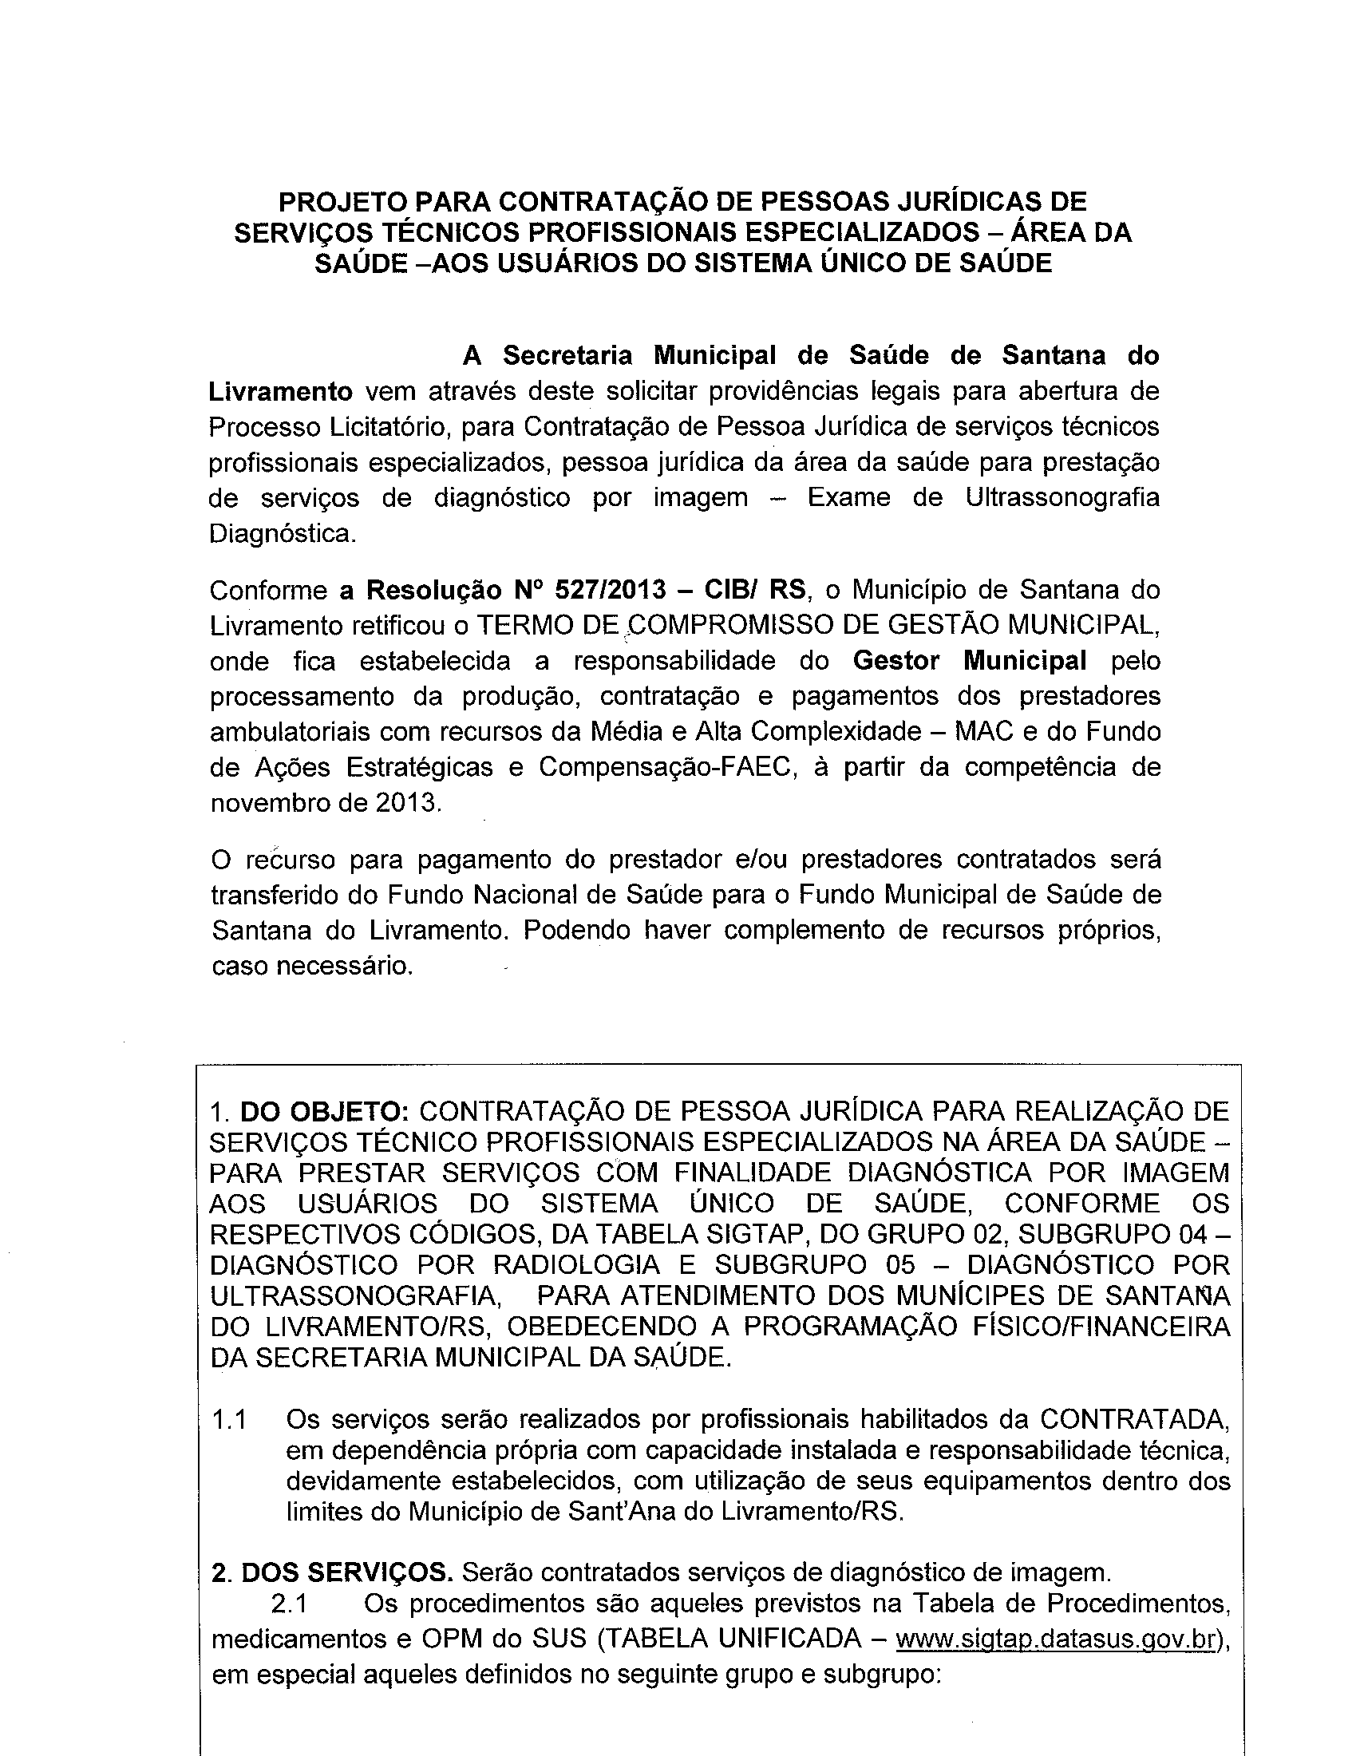

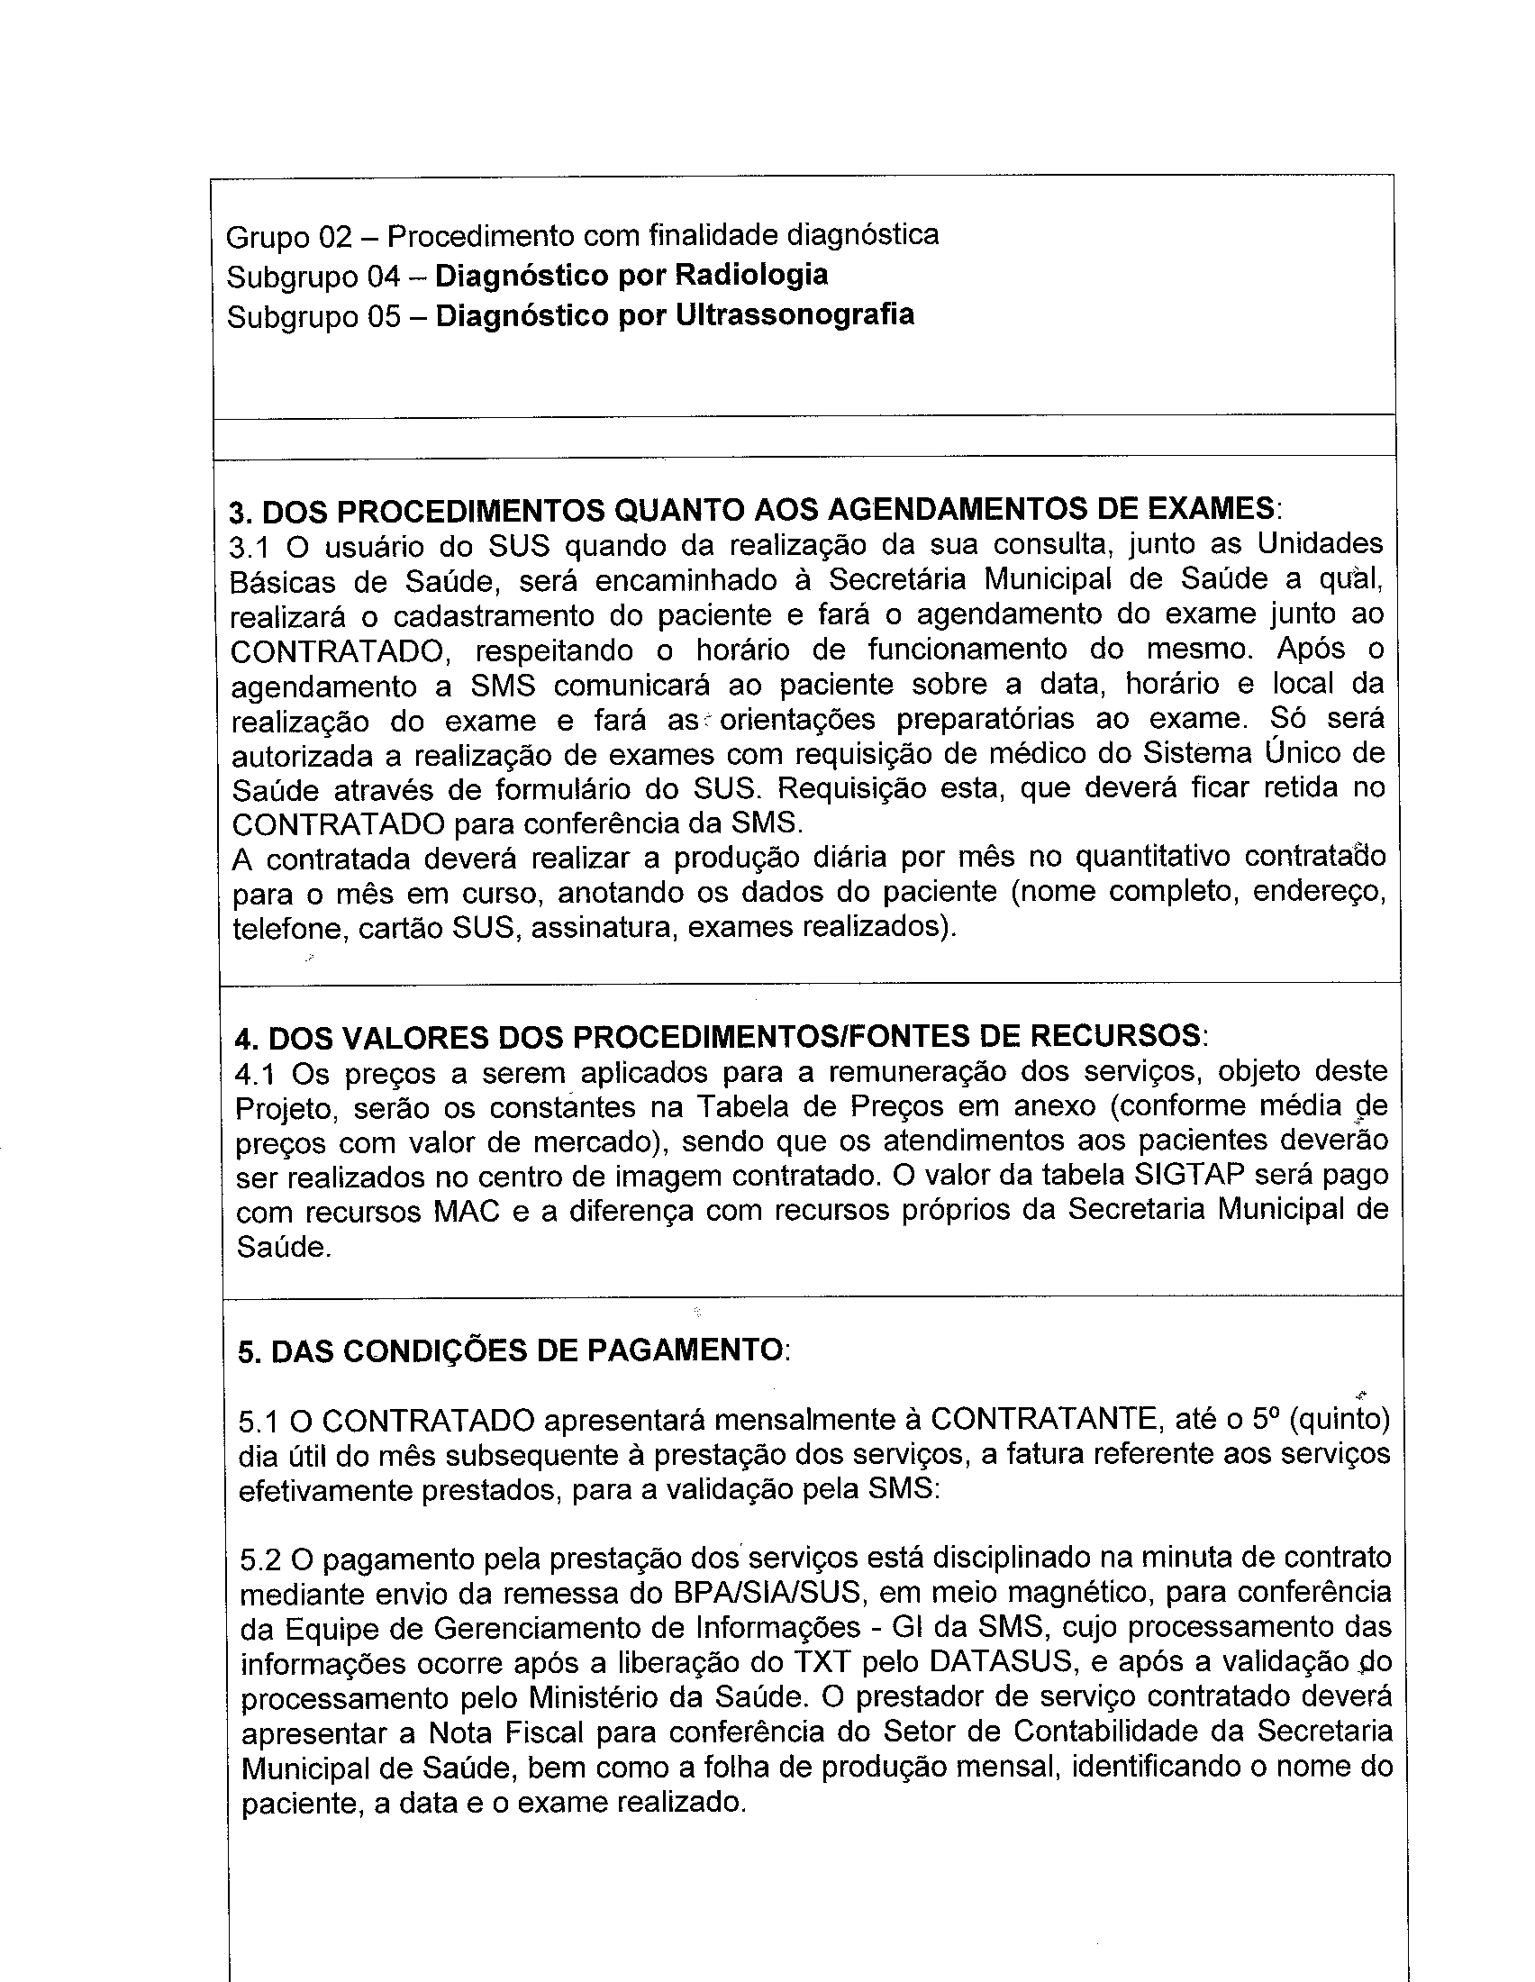

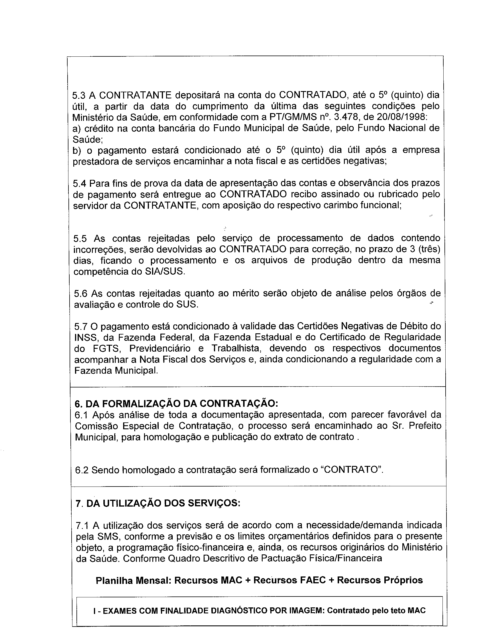

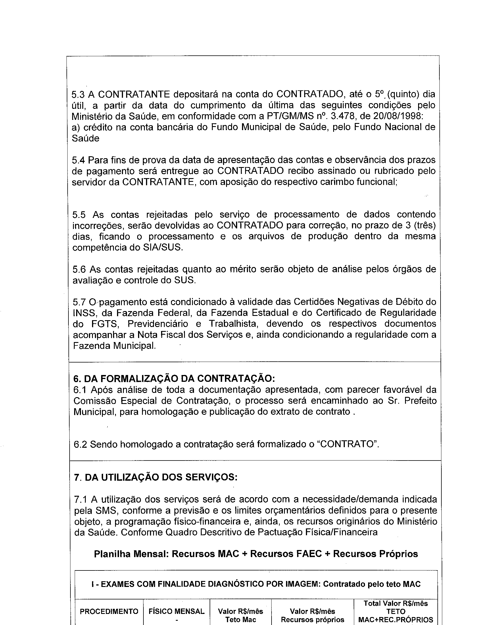

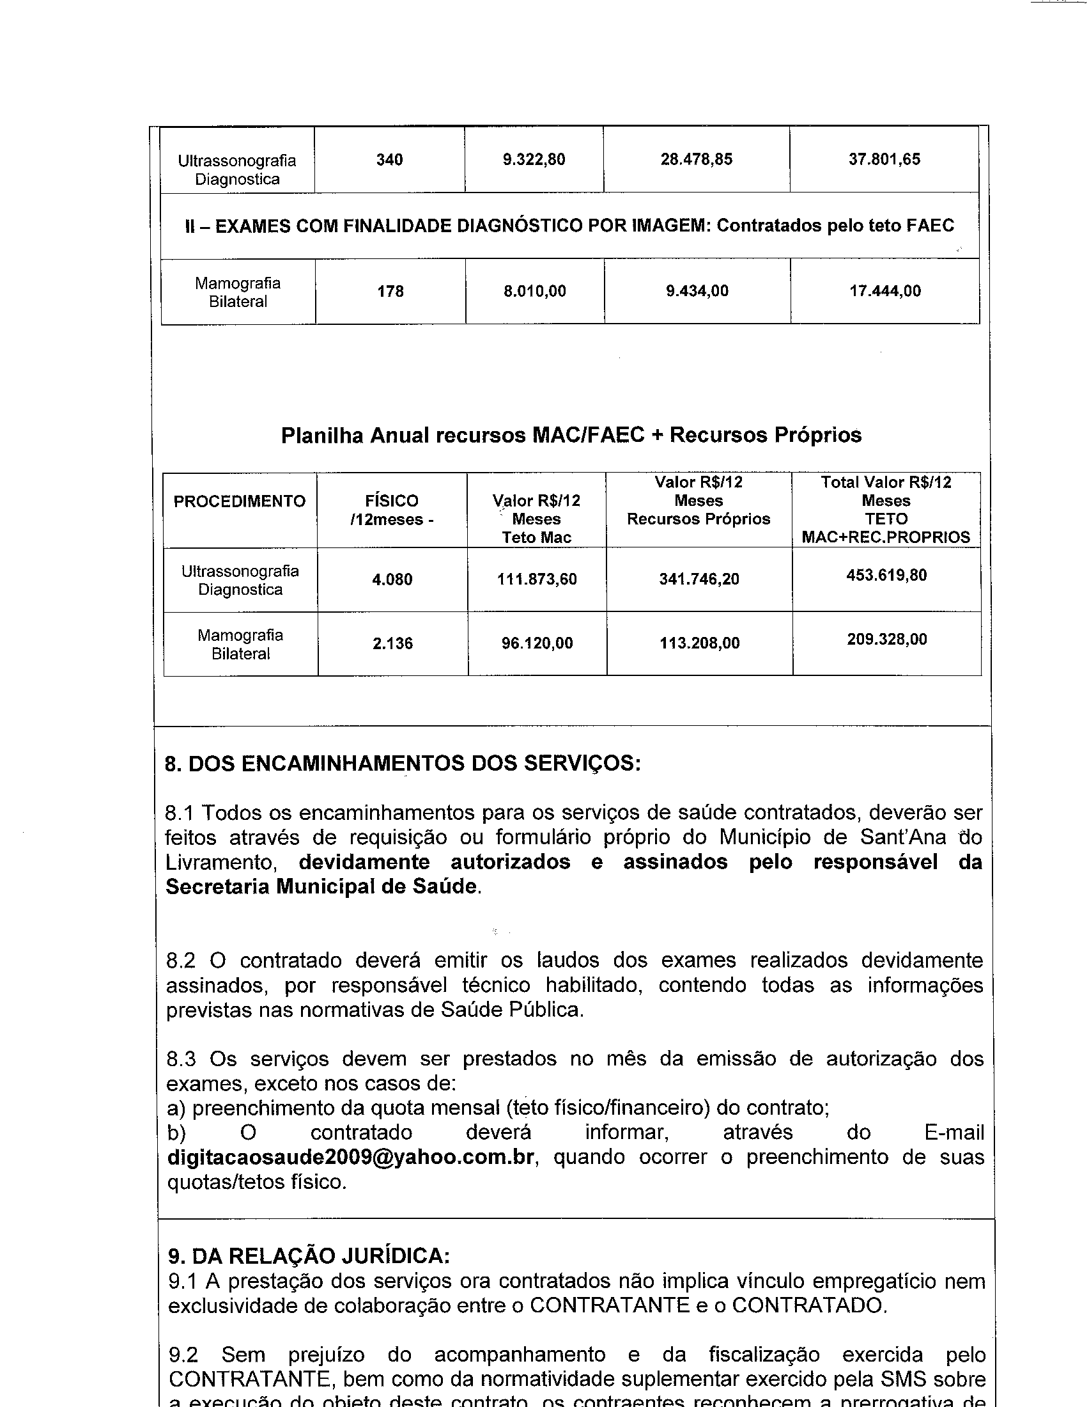

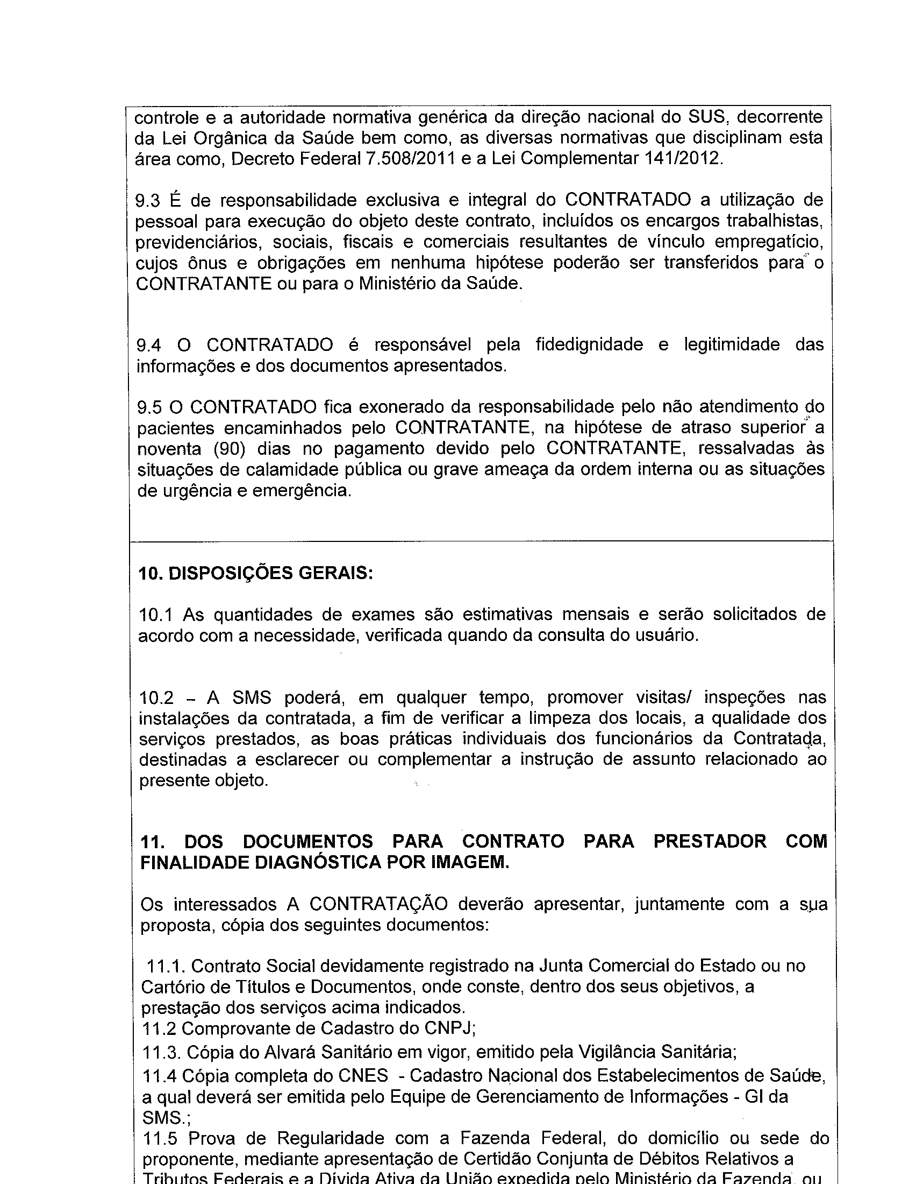

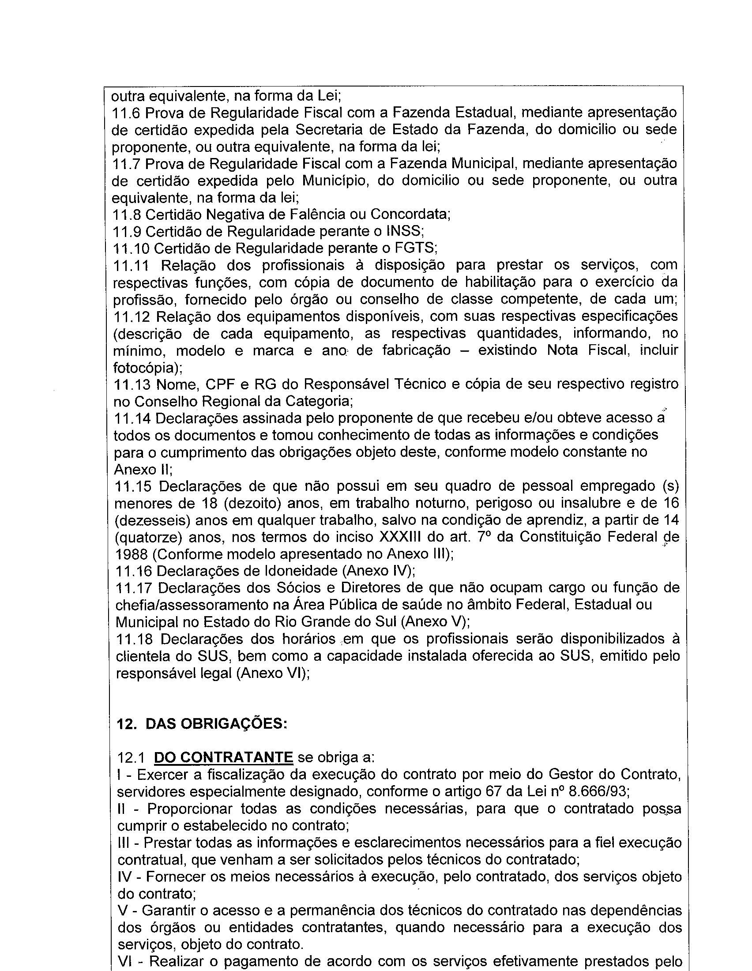

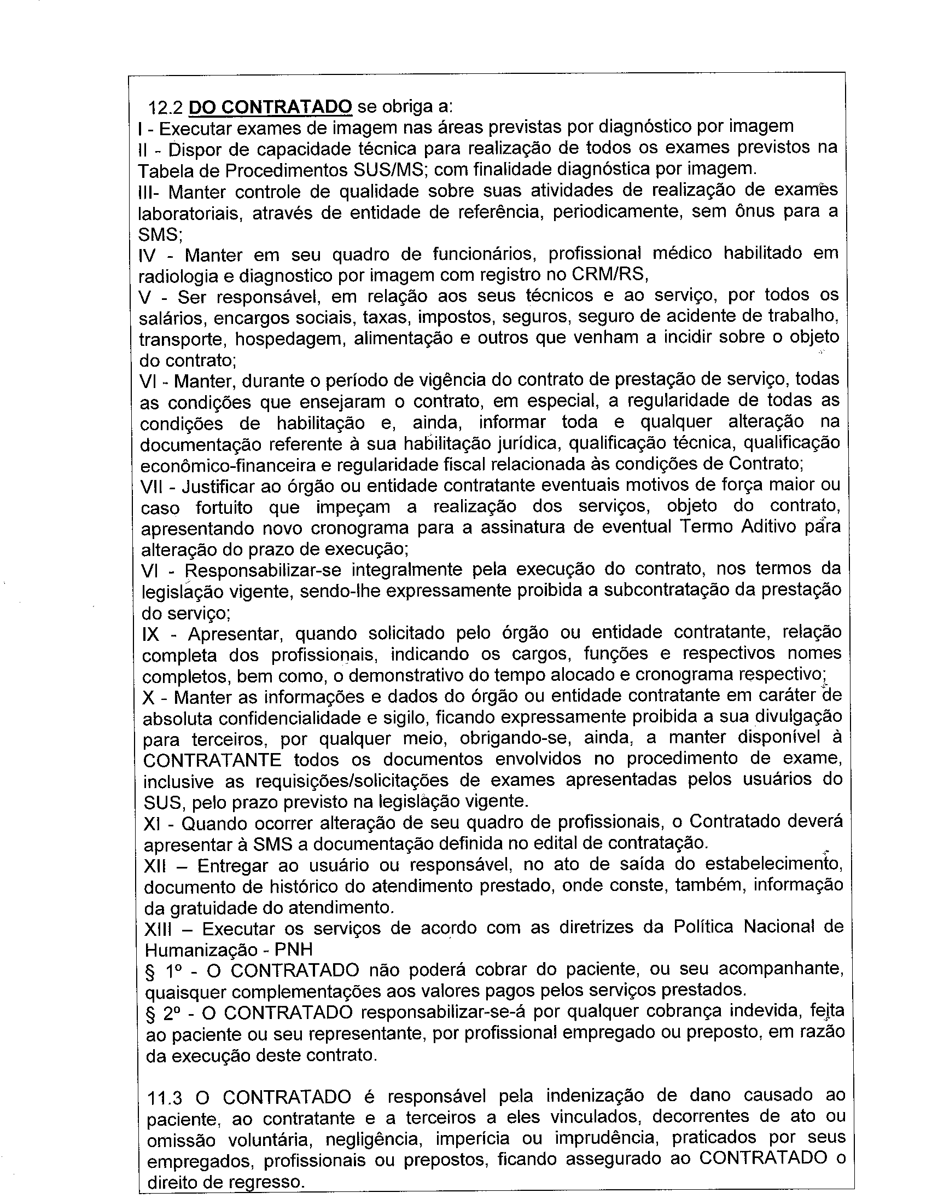

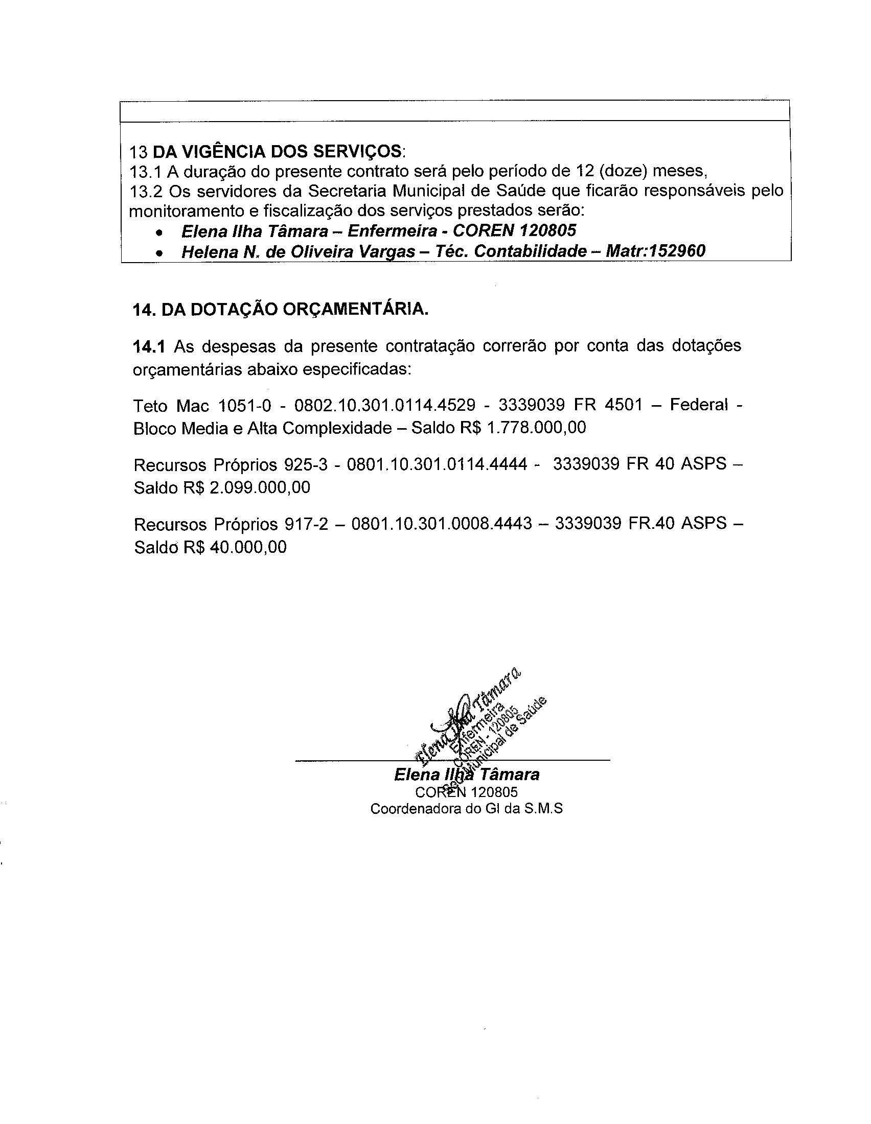

ANEXO II
MODELO – PROPOSTA

Proposta que faz a empresa__________________________________________________ inscrita no CNPJ (MF) nº , localizada___________________________, CEP_______________ Fone/fax____________________, e-mail: ________________________conforme itens abaixo relacionados, de acordo com todas as especificações e condições estabelecidas na Licitação PREGÃO PRESENCIAL N° ............../2016, promovido pela Prefeitura Municipal de Sant’Ana do Livramento.

QUANT.  ESTIMADA  P/12 MESES | UNID. | DESCRIÇÃO DO OBJETO
6.216 | Exames | Diagnóstico por imagem, conforme relação abaixo:

ITEM | QUANT | CÓDIGO | NOME/DESCRIÇÃO | MODALIDADE |  | VALOR UNITÁRIO R$
SUB GRUPO 05
01 | 12 | 0205010032 | Ecocardiografia transtoracica | 01, 02, 03 | MC
02 | 60 | 0205010040 | Ultrassonografia Doppler colorido de vasos | 01, 02, 03 | MC
03 | 12 | 0205010059 | Ultrassonografia Doppler de fluxo obstétrico | 01, 02, 03 | MC
04 | 420 | 0205020038 | Ultrassonografia de abdômen superior | 01, 02, 03 | MC
05 | 408 | 0205020046 | Ultrassonografia de abdômen total | 01, 02, 03 | MC
06 | 384 | 0205020054 | Ultrassonografia de Aparelho Urinário | 01, 02, 03 | MC
07 | 216 | 0205020062 | Ultrassonografia de Articulação | 01, 02, 03 | MC
08 | 72 | 0205020070 | Ultrassonografia de Bolsa Escrotal | 01, 02, 03 | MC
09 | 336 | 0205020097 | Ultrassonografia mamária bilateral | 01, 02, 03 | MC
10 | 120 | 0205020100 | Ultrassonografia de próstata por via abdominal | 01, 02, 03 | MC
11 | 300 | 0205020127 | Ultrassonografia de Tireoide | 01, 02, 03 | MC
12 | 12 | 0205020135 | Ultrassonografia de tórax (extracardíaca) | 01, 02, 03 | MC
13 | 1.080 | 0205020143 | Ultrassonografia obstétrica | 01, 02, 03 | MC
14 | 300 | 0205020160 | Ultrassonografia pélvica (ginecológica) | 01, 02, 03 | MC
15 | 12 | 0205020178 | Ultrassonografia Transfontanela | 01, 02, 03 | MC
16 | 336 | 0205020186 | Ultrassonografia Transvaginal | 01, 02, 03 | MC
SUB GRUPO 04
ITEM | QUANT | CÓDIGO | NOME/DESCRIÇÃO | MODALIDADE |  | VALOR UNITÁRIO R$
17 | 2.136 | 0204030188 | Mamografia Bilateral | 01 | MC

Prazo de validade da proposta: 60 dias
Contato:

Representante legal: (nome completo, assinatura, cargo)
CPF:

ANEXO III

MODELO DE TERMO DE CREDENCIAMENTO

PREGÃO PRESENCIAL N° ......./2016

(Papel timbrado ou carimbo da empresa)

Através do presente, credenciamos o(a) Sr.(a) .......................................................................,
portador( a) do RG nº ...... e do CPF n.º......................................., a participar da licitação instaurada pela Prefeitura Municipal de Sant’ Ana do Livramento, na modalidade Pregão Presencial nº __/2016, na qualidade de representante legal, outorgando-lhe poderes para pronunciar-se em nome da empresa , bem como formular propostas, ofertar lances verbais, renunciar direitos, desistir de recursos e praticar todos os demais atos inerentes ao certame .

Local, data

__________________________
Representante legal e carimbo

IMPORTANTE:

ESTE DOCUMENTO OU QUALQUER OUTRO RELATIVO AO CREDENCIAMENTO DEVERÁ VIR SEPARADO (FORA) DOS ENVELOPES DE PROPOSTA E DE DOCUMENTAÇÃO.

ESTE DOCUMENTO DEVERÁ TER A FIRMA RECONHECIDA EM CARTÓRIO

ANEXO IV - MODELO

DECLARAÇÃO DE PLENO ATENDIMENTO AOS REQUISITOS DE HABILITAÇÃO

À Prefeitura Municipal de Sant’ Ana do Livramento, RS
Ref. PREGÃO PRESENCIAL Nº ......./2016

Prezados Senhores:

Declaramos, sob as penas da Lei, conhecer e aceitar as condições constantes deste Pregão e seus anexos, e que atendemos plenamente aos requisitos necessários para habilitação e proposta e declara que cumpre plenamente os requisitos de habilitação, nos termos do art. 4º, inciso VII, da Lei nº 10.520, de 17/07/2002.

...................................., de .................de.............de 2016.

Assinatura
(nome do representante legal da empresa proponente)

IMPORTANTE:
ESTA DECLARAÇÃO DEVERÁ VIR SEPARADA DOS ENVELOPES DE PROPOSTA E DE DOCUMENTAÇÃO.

No caso de licitante sem representante credenciado presente na sessão do pregão (por exemplo, propostas e documentação enviadas pelo correio), a declaração constante deste anexo deverá ser inserida em um envelope endereçado a SECRETARIA MUNICIPAL DA FAZENDA – DEPARTAMENTO DE LICITAÇÕES E CONTRATOS, Rua Prefeito Hugolino Andrade, 433, CEP 97.574-010, Sant’Ana do Livramento, RS, separado dos referidos no item 3 do edital, no qual constarão número do Pregão, denominação da empresa, CNPJ, e o endereço completo da licitante, além da informação de que se trata da DECLARACÃO DE CUMPRIMENTO DOS REQUISITOS DE HABILlTACÃO (Art. 4°, Inciso VII da Lei nº 10.520/02).

ANEXO V

MODELO DECLARAÇÃO DE IDONEIDADE

Dados da empresa:

NOME:
CNPJ:
ENDEREÇO:

Na qualidade de representante legal da empresa acima descrita declaro sob as penas da lei e para os fins da Licitação Pregão Presencial nº ........../2016, que a empresa por mim representada, não está suspensa temporariamente da participação em licitação, nem impedida de contratar como Poder Público e, da mesma forma, não está na situação de empresa inidônea para licitar ou contratar com o Poder Público, na forma dos incisos III e IV, do Artigo 87 da Lei Federal 8.666/93.

Local, -----------------/-------------------------/ de 2016.

------------------------------------------------------------
Assinatura

Nome:

ANEXO VI
Modelo
À Prefeitura Municipal de Sant’ Ana do Livramento:

DECLARAÇÃO

Declaramos para os fins de direito, na qualidade de licitante do procedimento licitatório sob a modalidade Pregão de nº ....../2016, em cumprimento ao inciso XXXIII, do artigo 7º da Constituição Federal de que não possuímos em nosso quadro funcional pessoas menores de 18 (dezoito) anos em trabalho noturno, perigoso ou insalubre e, de menores de 16 (dezesseis) anos em qualquer trabalho, salvo na condição de aprendiz, a partir dos 14 (quatorze) anos.

Por ser expressão da verdade, firmamos o presente.

........................................................, em..................de......................... de 2016.

Empresa :...........................................
Assinatura:...............................................

ATA DE REGISTRO DE PREÇO Nº

PROCESSO ADMINISTRATIVO Nº 003/2016
PREGÃO PRESENCIAL Nº 002/2016
VALIDADE: 12 (DOZE) MESES

ATA DE REGISTRO DE PREÇO QUE ENTRE SI CELEBRAM O EXECUTIVO MUNICIPAL E A EMPRESA............................., VISANDO A PRESTAÇÃO DE SERVIÇO COM FINALIDADE DIAGNÓSTICA POR IMAGEM – ULTRASSONOGRAFIA E RADIOLOGIA.

Pela presente ATA DE REGISTRO DE PREÇOS, de um lado o Executivo Municipal de Sant’Ana do Livramento - RS, inscrita no CNPJ sob nº 88.124.961/0001 - 59, CNPJ Fundo Municipal de Saúde nº 12.094.007/0001-07, com sede a Rua Rivadávia Correa, nº 858, neste ato representado pelo Prefeito Municipal, Sr. Glauber Gularte Lima, doravante denominado CONTRATANTE, e de outro lado a Empresa .........................., CNPJ nº ............... com sede a ...................., .........., ..............., ............. - ....., CEP ......., fone: ............ neste ato representada por seu ............, Sr. ............... CPF....................., doravante denominada CONTRATADA, resolvem registrar os preços com integral observância da Lei Federal nº 8.666, de 21 de junho de 1993, e alterações posteriores, mediante cláusulas e condições seguintes. A presente Ata de Preços tem seu respectivo fundamento e finalidade na consecução do objeto contratado, descrito abaixo, constante do Pregão Presencial nº 002/2016, regendo-se pela Lei Federal nº 10.520/2002 e ainda nº 8.666/93 e legislação pertinente, assim como pelas condições do Edital referido, pelos termos da proposta e pelas cláusulas a seguir expressas, definidoras dos direitos e responsabilidades das partes.

CLÁUSULA PRIMEIRA - DO OBJETO
1.1 O objeto desta ATA é a Contratação de Pessoa Jurídica para Prestar Serviços com Finalidade Diagnóstica por Imagem – Ultrassonografia e Radiologia – aos usuários do SUS, de Forma Parcelada, SOB SISTEMA DE REGISTRO DE PREÇOS pelo período de 12 (doze) meses, de acordo com as especificações, quantidades e condições constantes no Termo de Referência Anexo I, Projeto Básico e proposta apresentada na licitação que se encontra nos autos, respectivamente, e que integram este instrumento independente de transcrição.

1.2 As especificações técnicas dos serviços, bem como o detalhamento da sua execução encontram-se no Projeto Básico, elaborado pelos técnicos da Secretaria de Saúde anexo a presente Ata e que é parte integrante desta.

1.3 As quantidades constantes especificadas são estimativas de consumo, não se obrigando a Administração à aquisição total.

CLÁUSULA SEGUNDA - VALIDADE DO REGISTRO DE PREÇOS
2.1. A presente Ata de Registro de Preços terá validade por 12 (doze) meses, a partir da data de sua assinatura.

CLÁUSULA TERCEIRA – DA DOTAÇÃO ORÇAMENTÁRIA
3.1. Para contratação do objeto desta licitação os recursos previstos correrão por conta das seguintes dotações orçamentárias: 0802.10.301.0114.4529 3339039 Cd. Rd. 1051-0 FR 4501 MAC; 0801.10.301.0114.4444 3339039 Cd. Rd. 925-3 FR 040 ASPS; 0801.10.301.0008.4443 3339039 Cd. Rd. 917-2 FR 040 ASPS- Fundo Municipal de Saúde CNPJ 12.094.007/0001-07.
3.2. Será providenciado empenho na dotação orçamentária própria quando a vigência desta ultrapassar a vigência dos créditos orçamentários

CLÁUSULA QUARTA - DA SOLICITAÇÃO DOS PRODUTOS
4.1. Para a utilização da Ata de Registro de Preços, a Secretaria Municipal, integrante deste processo, deverá requisitar dos detentores da Ata, obedecida a ordem de classificação, os serviços registrados mediante a elaboração da Nota de empenho, convocando-o para a sua aceitação. Cada Nota de empenho deverá conter no mínimo:
a) Número da Ata de Registro;
b) Quantidade do serviço;
c) Descrição do serviço requisitado;
d) Dotação orçamentária onerada;
e) Valor

CLÁUSULA QUINTA - PRAZO P/RETIRADA DO TERMO CONTRATUAL
5.1. A DETENTORA DA ATA deverá aceitar e retirar o Termo Contratual/ATA DE REGISTRO DE PREÇO, no prazo de cinco dias úteis a partir da data de comunicação do Depto de Licitações e Contratos.

5.2. O prazo para assinatura e retirado do Termo contratual poderá ser prorrogado por igual período, desde que devidamente justificado o motivo e aceito pela Administração.

CLÁUSULA SEXTA - CONDIÇÕES DE RECEBIMENTO DO OBJETO DA ATA DE REGISTRO DE PREÇOS
6.1 Os Serviços serão recebidos pela comissão de recebimento de Objeto licitado, que, depois de verificado o atendimento a todas as exigências e condições, emitirá o atestado de recebimento..

6.2 Os “Fiscais responsáveis pelo cumprimento do objeto contratado” serão: Enfermeira - Elena Ilha Tâmara - COREN 120805; Técnica de Contabilidade – Helena N. De Oliveira Vargas – Matrícula nº 152960.

CLÁUSULA SÉTIMA - DOS PREÇOS
7.1. Não será concedido reajustamento de preços durante a vigência do futuro contrato, exceto se Lei Federal assim determinar hipótese em que os reajustes serão concedidos de acordo com a norma legal.
7.2. A recomposição de preços, visando o equilíbrio econômico-financeiro, para prestação dos serviços ora contratados, dar-se-á, de acordo com o Artigo 65 inciso II, letra d da Lei Federal nº 8.666/93 e alterações posteriores, mediante termo circunstanciado assinado entre as partes, o qual passará a integrar a presente Ata de Registro de Preços,
7.3. O valor do preço registrado terá recomposição, com vista ao equilíbrio econômico-financeiro, após parecer jurídico homologado pelo Sr. Prefeito Municipal, nos índices e forma solicitada pela vencedora da licitação desde que este esteja acompanhado de documentação que comprove a atual incompatibilidade do preço registrado para execução do serviço.
7.4. A partir da emissão da Nota de Empenho (parcial) ou “Ordem para entrega dos produtos” (parcial), pela Secretaria requerente, os preços permanecerão fixos e irreajustáveis até a entrega do produto.

CLÁUSULA OITAVA - CONDIÇÕES DE PAGAMENTO
8.1. O pagamento será efetuado mensalmente até o 5º dia útil do mês subseqüente à prestação dos serviços, conforme especificado no item 5 – Das Condições de Pagamento – do Projeto Básico.

8.2 São de inteira responsabilidade da Contratada todas as obrigações pelos encargos previdenciários, fiscais, trabalhistas e comerciais resultantes da execução do contrato.

8.3 A vencedora da licitação, juntamente com cada fatura deverá enviar cópia das certidões negativas do FGTS e INSS e Certidão Negativa de Débitos Municipais, ficando suspenso o pagamento em caso de não apresentação das mesmas.

8.4 Não será concedido reajustamento de preços durante a vigência do futuro contrato, exceto se Lei Federal assim determinar, hipótese em que os reajustes serão concedidos de acordo com a norma legal.

8.5 A recomposição de preços, visando o equilíbrio econômico-financeiro, para prestação dos serviços ora contratados, dar-se-á, de acordo com o Artigo 65 inciso II, letra d da Lei Federal nº 8.666/93 e alterações posteriores, mediante termo circunstanciado assinado entre as partes, o qual passará a integrar a presente Ata de Registro de Preços;

8.6 Poderão ser descontados dos pagamentos mensais as importâncias de natureza tributária, previdenciária ou decorrente de eventuais prejuízos causados a CONTRATANTE ou a terceiros.

CLÁUSULA NONA - DAS OBRIGAÇÕES
9.1 Dos direitos:
a- Constituem direitos da CONTRATANTE receber o objeto deste contrato nas condições avençadas e do CONTRATADO perceber o valor ajustado na forma e no prazo convencionados

9.2 Das obrigações:
Constituem obrigações da CONTRATANTE:
a- Efetuar o pagamento ajustado de acordo com os serviços efetivamente prestados pelo contratado.
b- Dar ao CONTRATADO as condições necessárias à regular execução do contrato.
c- Fiscalizar os serviços do CONTRATADO , com acompanhamento regular da prestação do serviço, a fim de aferir sua qualidade, sem prejuízo das responsabilidades impostas a contratada do presente instrumento.
d - Prestar todas as informações e esclarecimentos necessários para a fiel execução contratual, que venham a ser solicitados pelos técnicos do contratado;
e- Fornecer os meios necessários à execução, pelo contratado, dos serviços objeto do contrato;
f- Garantir o acesso e a permanência dos técnicos do contratado nas dependências dos órgãos ou entidades contratantes, quando necessário para a execução dos serviços, objeto do contrato.

9.3 Constituem obrigações do CONTRATADO:
a- Prestar o serviço de acordo com as especificações do edital de licitação e Projeto Básico;
b- Manter durante toda a execução do contrato, em compatibilidade com as obrigações por ele assumidas, todas as condições de habilitação e qualificação exigidas na licitação.
c- Informar toda e qualquer alteração na documentação referente à sua habilitação jurídica, qualificação técnica, qualificação econômico-financeira e regularidade fiscal relacionada às condições de Contrato;
d- Atender encargos trabalhistas, previdenciários, fiscais e comerciais decorrentes da execução do presente contrato;
e- Responder civil e criminalmente, por todos os danos, perdas e prejuízos que por dolo ou culpa no cumprimento do contrato venha direta ou indiretamente provocar ou causar por sí ou por seus empregados à administração ou a terceiros.
f- Comunicar à contratante no prazo máximo de dois dias , qualquer ocorrência anormal ou acidente que se verifique no decorrer da execução contratual;
g- Arcar com todos os custos que seja obrigado a fazer em conseqüência de negligência no cumprimento de suas obrigações contratuais legais;
h- Executar exames de imagem nas áreas previstas por diagnóstico por imagem
i -Dispor de capacidade técnica para realização de todos os exames previstos na Tabela de Procedimentos SUS/MS; com finalidade diagnóstica por imagem.
j - Manter controle de qualidade sobre suas atividades de realização de exames, através de entidade de referência, periodicamente, sem ônus para a SMS;
k - Manter em seu quadro de funcionários profissional médico habilitado em radiologia e diagnostico por imagem com registro no CRM/RS,
l - Justificar ao órgão ou entidade contratante eventuais motivos de força maior ou caso fortuito que impeçam a realização dos serviços, objeto do contrato, apresentando novo cronograma;
m - Responsabilizar-se integralmente pela execução do contrato, nos termos da legislação vigente, sendo-lhe expressamente proibida a subcontratação da prestação do serviço;
n - Apresentar, quando solicitado pelo órgão ou entidade contratante, relação completa dos profissionais, indicando os cargos, funções e respectivos nomes completos, bem como, o demonstrativo do tempo alocado e cronograma respectivo;
o- Manter as informações e dados do órgão ou entidade contratante em caráter de absoluta confidencialidade e sigilo, ficando expressamente proibida a sua divulgação para terceiros, por qualquer meio, obrigando-se, ainda, a manter disponível à CONTRATANTE todos os documentos envolvidos no procedimento de exame, inclusive as requisições/solicitações de exames apresentadas pelos usuários do SUS, pelo prazo previsto na legislação vigente.
p - Apresentar à SMS a documentação definida no edital de contratação, quando ocorrer alteração de seu quadro de profissionais,
q – Entregar ao usuário ou responsável, no ato de saída do estabelecimento, documento de histórico do atendimento prestado, onde conste, também, informação da gratuidade do atendimento.
r – Executar os serviços de acordo com as diretrizes da Política Nacional de Humanização - PNH
r1 - O CONTRATADO não poderá cobrar do paciente, ou seu acompanhante, quaisquer complementações aos valores pagos pelos serviços prestados.
r2 - O CONTRATADO responsabilizar-se-á por qualquer cobrança indevida, feita ao paciente ou seu representante, por profissional empregado ou preposto, em razão da execução deste contrato.
s- Arcar com a indenização de dano causado ao paciente, ao contratante e a terceiros a eles vinculados, decorrentes de ato ou omissão voluntária, negligência, imperícia ou imprudência, praticadas por seus empregados, profissionais ou prepostos, ficando assegurado ao CONTRATADO o direito de regresso.

CLÁUSULA DÉCIMA - DA FISCALIZAÇÃO
10.1. Não obstante o fato de a vencedora será a única e exclusiva responsável pelo fornecimento, objeto desta Ata de Registro de Preços, a Administração, através de sua própria equipe ou de prepostos formalmente designados, sem restringir a plenitude dessa responsabilidade, exercerá a mais ampla e completa fiscalização na sua execução.

CLÁUSULA DÉCIMA PRIMEIRA - DA RESCISÃO CONTRATUAL
11.1. A Ata de Registro de Preços poderá ser cancelada:
11.1.1.Persistência de infrações após a aplicação das multas previstas nesta Ata;
11.1.2. Manifesta impossibilidade por parte da Contratada de cumprir as obrigações assumidas pela ocorrência de caso fortuito ou força maior, devidamente comprovados.
11.1.3. Interesse público, devidamente motivado e justificado pela Administração.
11.1.4. Demais hipóteses previstas no art. 78 da Lei Federal 8.666/93, bem como desta ata.
11.1.5.Liquidação judicial ou extrajudicial, concurso de credores, ou falência da contratada.
11.1.6. Inobservância da boa técnica na execução dos fornecimentos.

CLÁUSULA DÉCIMA SEGUNDA - DAS PENALIDADES
12.1. Sem prejuízo das sanções previstas no art. 87 da Lei Federal nº 8.666/93 a detentora da ata ficará sujeita, pelo inadimplemento das obrigações, seja na condição de participante do pregão ou de contratante, conforme a infração, às seguintes penalidades, garantida a defesa prévia:
a) deixar de manter a proposta (recusa injustificada para contratar): suspensão do direito de licitar e contratar com a Administração pelo prazo de 5 anos e multa de 10% sobre o valor do último lance ofertado;
b) executar o contrato/Ata de Registro de Preço com irregularidades, passíveis de correção durante a execução e sem prejuízo ao resultado: advertência;
c) executar o contrato/Ata de Registro de preço com atraso injustificado, até o limite de 03 (três) dias, após os quais será considerado como inexecução contratual: multa diária de 0,5% sobre o valor atualizado do contrato.
d) inexecução parcial do contrato/Ata de Registro de Preço: suspensão do direito de licitar e contratar com a Administração pelo prazo de 03 (três) anos e multa de 8% sobre o valor correspondente ao montante não adimplido do contrato;
e) inexecução total do contrato/Ata de Registro de Preço: suspensão do direito de licitar e contratar com a Administração pelo prazo de 5 anos e multa de 10% sobre o valor atualizado do contrato;
f) causar prejuízo material resultante diretamente de execução contratual/Ata de Registro de Preço: declaração de inidoneidade cumulada com a suspensão do direito de licitar e contratar com a Administração Pública pelo prazo de 5 anos e multa de 12% sobre o valor atualizado do contrato.
12.2. As penalidades serão registradas no cadastro da contratada, quando for o caso.
12.3. As multas não têm caráter compensatório, porém moratório e conseqüentemente o pagamento delas não exime a contratada da reparação dos eventuais danos, perdas ou prejuízos que seu ato punível venha a acarretar à administração.

CLÁUSULA DÉCIMA TERCEIRA - DO FORO
13.1. Será competente o Foro da Comarca de Sant’Ana do Livramento, que as partes elegem para qualquer procedimento relacionado com o cumprimento da presente Ata.

CLÁUSULA DÉCIMA QUARTA - DAS DISPOSIÇÕES FINAIS
14.1 O vencimento da validade da Ata de Registro de Preços não cessa a obrigação da CONTRATADA de cumprir os termos contratuais assinados até a data de vencimento da mesma.

14.2 A Administração não se obriga a utilizar a Ata de Registro de Preços, se durante a sua vigência constatar que os preços registrados estiverem superiores aos praticados no mercado, nas mesmas especificações e condições a Ata de Registro de Preços, bem como nos casos que a sua utilização se mostrar anti - econômica.

14.3 A Administração, a seu exclusivo critério, poderá durante os últimos três meses de vigência da ata de Registro de Preços determinar a gradativa redução ou aumento do fornecimento, até elaboração de um novo contrato.

14.4 Fica eleito o Foro de Sant’Ana do Livramento, para dirimir dúvidas ou questões oriundas do presente contrato.

14.5 E por estarem as partes justas e contratadas, assinam o presente Termo em três vias, de igual teor.
Sant ‘Ana do Livramento, ..... de ................ de 2016.

GLAUBER GULARTE LIMA
Prefeito Municipal
Esta Ata encontra-se examinada e aprovada por esta Assessoria Jurídica.
Em:.........../.............../..........................................................

CONTRATADO

